Отчет MyReport_Striukova.
1. В чем состоит задача и какие данные были проанализированы.
В банке «ЦифраФинанс» уровень дефолта превышает плановые уровни по ряду регионов и каналов, что негативно сказывается на резервах. Нужно разобраться в причинах, проверить качество данных и предложить конкретные изменения кредитной политики.
Был проанализирован розничный кредитный портфель банка «ЦифраФинанс» за период 2023-2024 гг.: 5 регионов, 3 канала привлечения и 4 продукта.
Задачи:
1. Проверить качество данных и произвести их очистку;
2. Описать бизнес-процесс кредитования;
3. Проанализировать портфель. Выявить факторы дефолта, проверить интеракции, разделить заемщиков на группы риска, посчитать кредитный доход и ожидаемые потери;
4. Произвести сравнение плановых и фактических показателей KPI на уровне «регион-канал»;
5. Предложить изменения кредитной политики с числовой оценкой эффекта;
6. Проверить черновик отчета стажера на различного рода ошибки;
7. Построить дашборд для еженедельного мониторинга портфеля.

2. Подход к решению: методы, допущения, инструменты.
Работа была выстроена следующим образом: работа с данными, поиск причин дефолта, денежная оценка рисков и доходности, выработка рекомендаций.

Очистка данных:
В первую очередь были удалены дубликаты. Проверки на некорректные даты и пропуски ничего не выявили. Важно, что строки с пропущенными данными о доходе и занятости выделяла в качестве ошибки, так как в рамках кейса нет возможности уточнить корректные значения. (На практике я бы вернула это в соответствующий отдел для корректировки данных.)
Флаг дефолта сверила с правилом «дефолт – просрочка в 90+ дней», проверила отрицательный DPD (расхождений нет, проверка прошла без исправлений).
Выбросы не были удалены, пошла другим путем. Ограничила значения 1-м и 99-м процентилями. Таким образом был сохранен целый сегмент (например: крупные кредиты, рискованные заемщики), который важен для анализа.

После деньги были приведены в естественный банковский вид. Деньги округлила до копеек, скоринг и возраст до целых чисел.

Методы анализа:
1. Описательная статистика. Просмотр дефолтности по регионам, каналам, продуктам, занятости, возрасту и кварталам выдачи отразил, где сосредоточены проблемы;
2. T-test (тест Стьюдента). Связь каждого признака с дефолтом, выявляла является ли это случайностью или закономерностью. Применялось на числовых данных (доход, скоринг);
3. χ²-тест. Для выявления связи каждого признака с дефолтом, использовала для категориальных переменных (канал, регион);
4. Логистическая регрессия. Методы 2 и 3 отражают каждый фактор по отдельности, регрессия учитывает все факторы одновременно, что дает понимание того, какие из них работают независимо от остальных;
5. Сегментация. Разделение заемщиков на 3 группы риска по скорингу и DTI;
6. Расчет EL и процентного дохода. Подсчет потерь по формуле EL = PD × EAD × LGD, а процентный доход только по кредитам без дефолта (дефолтный кредит прибыли банку не приносит);
7. План-факт анализ. Применялся для сравнения факта с планом на уровне «регион-канал»;
8. Оценка рекомендаций через break-even фильтр. Оценка рекомендаций через деньги. Если убыток превышает ожидаемый доход банка – клиент отклоняется.

Допущения:
LGD – 45%, так как дефолт не равен потере всей суммы;
EAD = сумме кредита, по причине отсутствие графика погашения в исходных данных;
Процентный доход только по недефолтным кредитам (при дефолте все проценты теряются).
План с фактом сравниваю только там, где присутствует эта возможность (для 8 из 15 комбинаций отсутствует (ограничение анализа).
Перед сравнением объединила branch_reference.csv (далее именуется как справочник) до уровня «регион-канал», во избежание дублей.

3. Ключевые результаты по всем данным с визуализацией.
Отчет об очистке:
Количество строк в исходном датасете – 6031;
Количество выявленных проблемных значений или записей – 503 (43 записи-дубликата и 460 экстремальных значения);
Количество строк после очистки – 5988;
Количество исправленных, заполненных, удаленных значений – 503 (43 записи удалены, 460 исправлено, 0 заполненных).
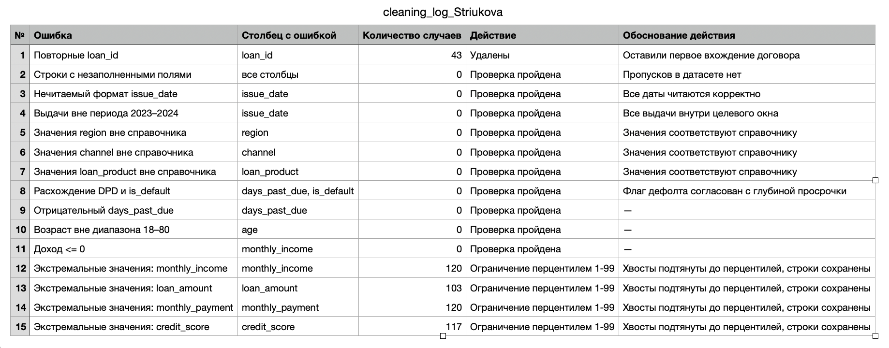

Описательная статистика портфеля:
Фактический уровень дефолтов в два раза выше целевого.
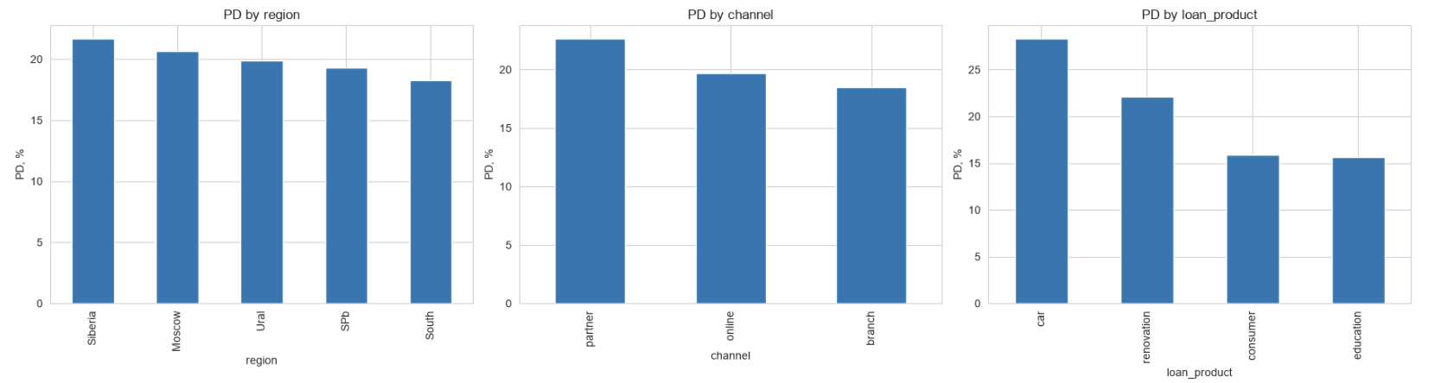

Факторы дефолта:
Проверка связи признаков и дефолтов.
Числовые признаки проверяла через t-тест, категориальные через χ²-тест.
Сильнейшим предиктором дефолта является DTI (коэффициент +0,925), вторым по силе стал скоринговый балл (-0,852). Остальные признаки значительно слабее (сумма кредита, доход и возраст). Отмечу, что связь суммы кредита с дефолтом слабая и отрицательная (коэффициент -0,148).
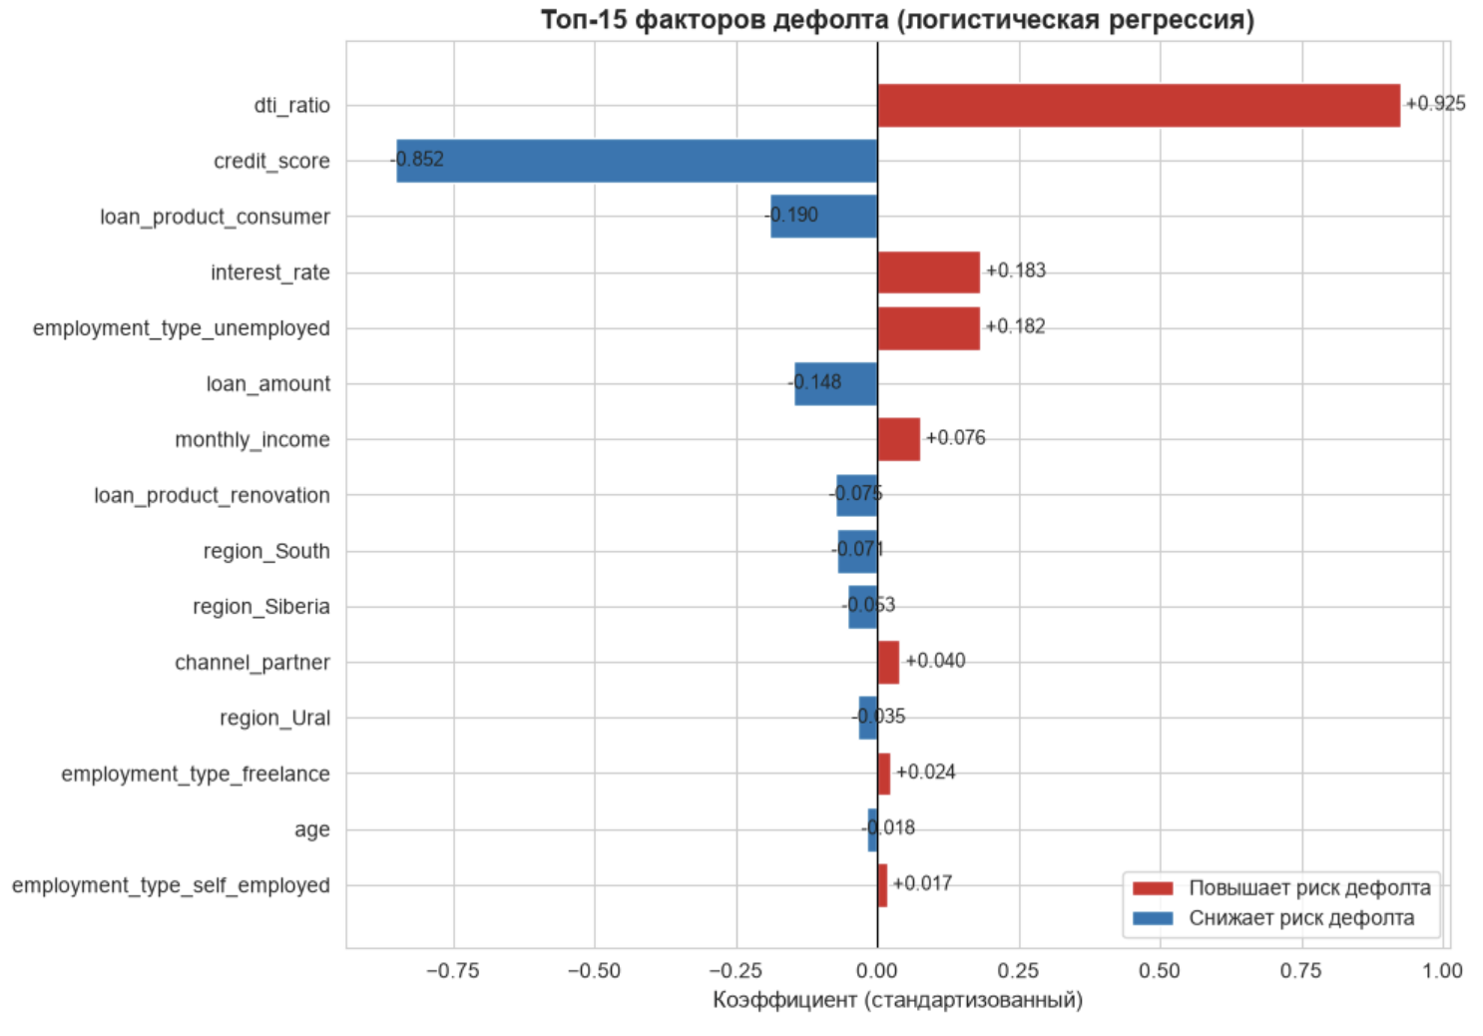

Интеракция региона и канала:
Проверка интеракции показала, что канал влияет на дефолтность (χ², p = 0,008), а регион нет (χ², p = 0,40). Партнерский канал дает наибольшую PD во всех регионах (20,4–24,3% против 17,1–23,0% у branch и online), причем однородно - значимой интеракции не выявлено. Следовательно, избыточный риск связан с партнерским каналом в целом, а не с конкретными регионами или связками.
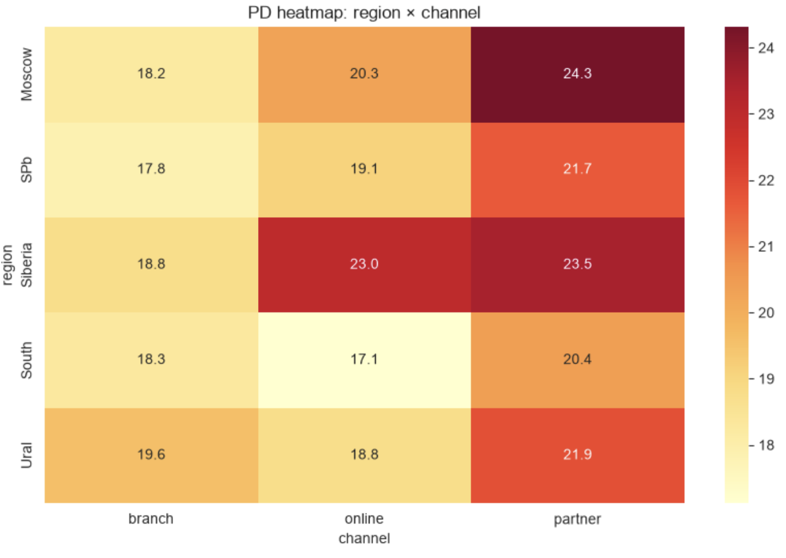
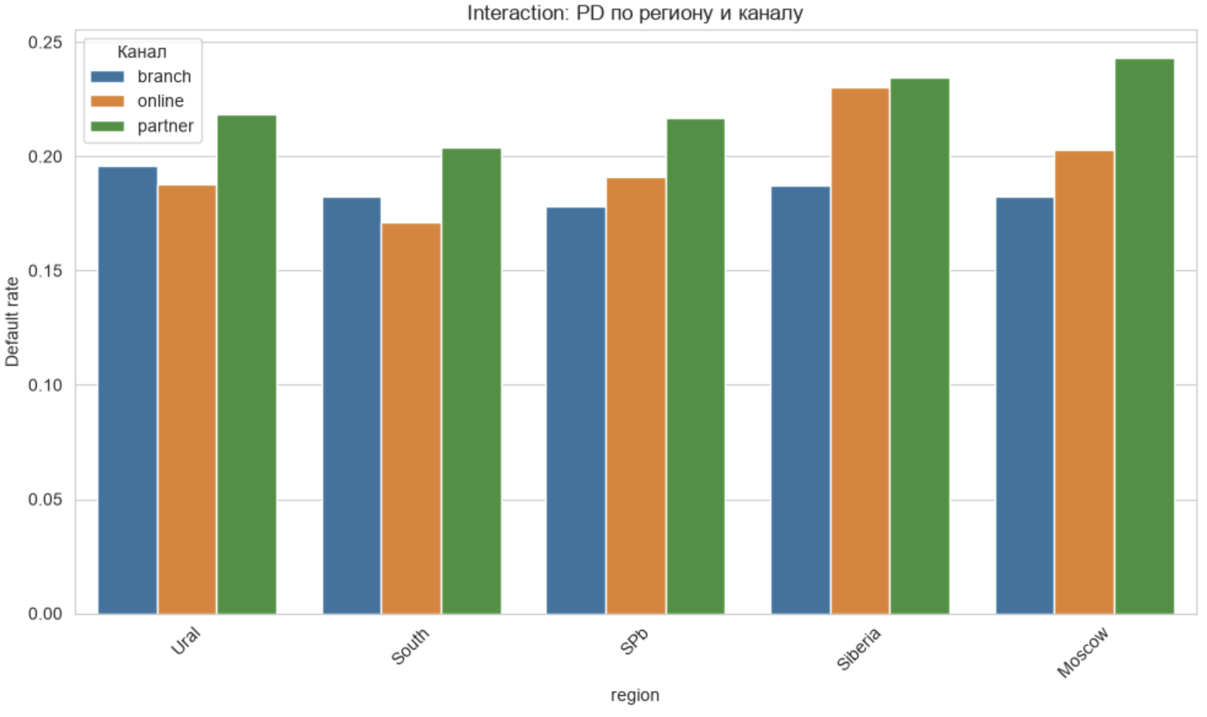
Сегментация:
Разделение клиентов на группы риска по скорингу и DTI.
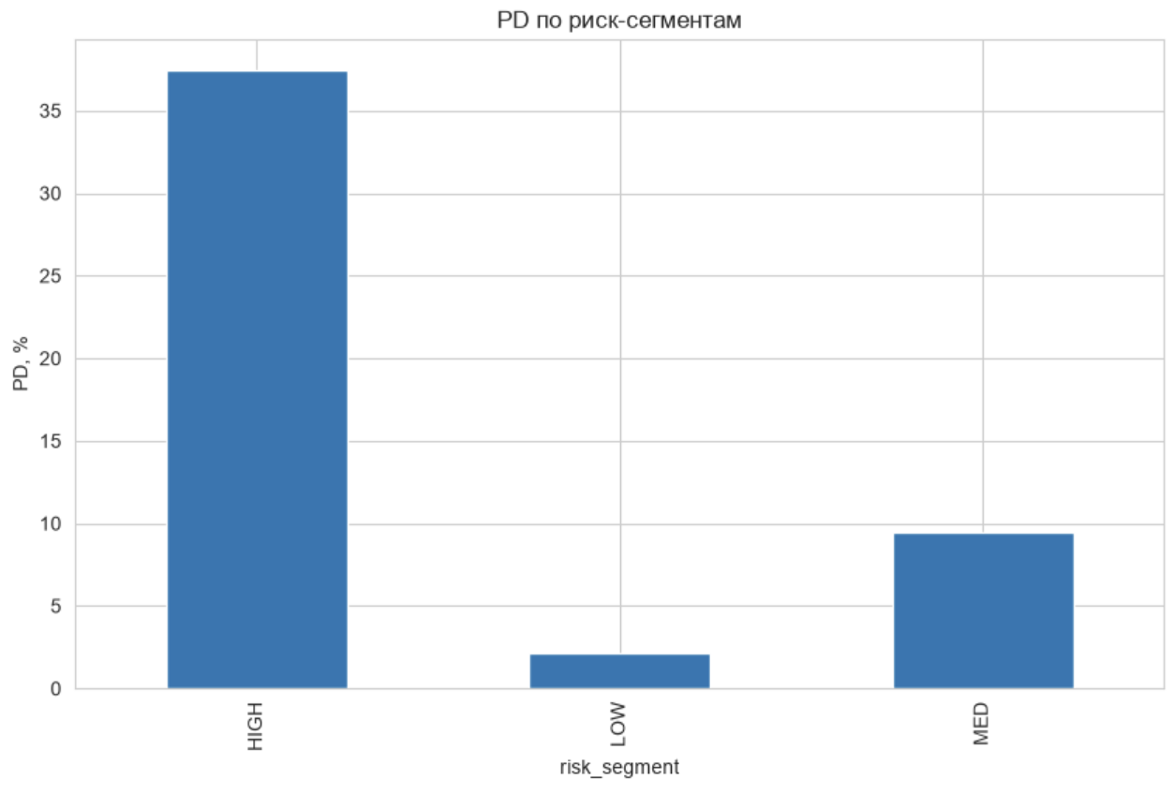
Различия между сегментами статистически значимы (χ² - тест, p < 0,001). Показатель дефолта растет LOW – MED – HIGH. Отсюда можно сделать вывод, что сегментация может служить основой кредитной политики.

Доходность и ожидаемые потери:
Сегмент HIGH несет потери сопоставимы с процентным доходом банка, являясь самой ненадежной частью портфеля.
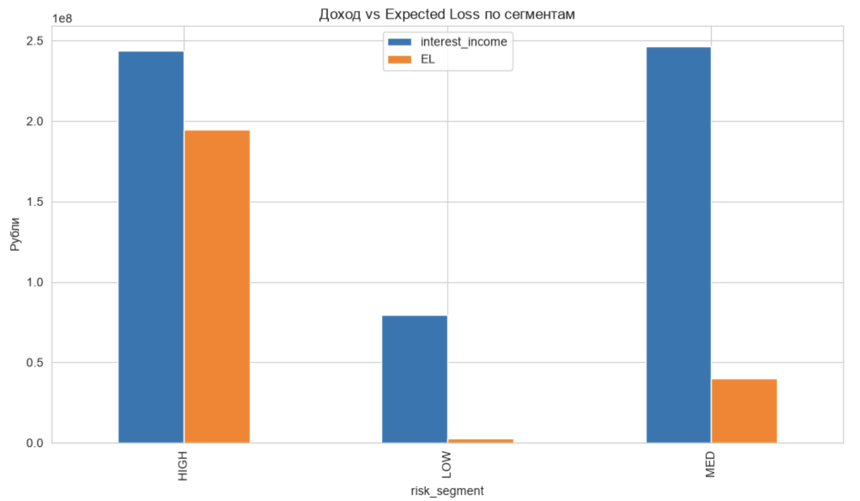

План-факт анализ:
На данном этапе были сопоставлены фактические показателями с планами из справочника на уровне «регион-канал». Информация в данном источнике покрывает лишь 7 из 15 комбинаций (по 8 планы отсутствуют). Это ограничение анализа.
Выводы по 7 комбинациям. Дефолтность выше плана (факт – 17.8–20.4%, план 9-16%), скоринговый балл выше плана (+18,9…+41,7 п.), DTI выше плана (+1,9…+8,9 п.п.). Следовательно, текущая скоринговая модель не защищает банк.
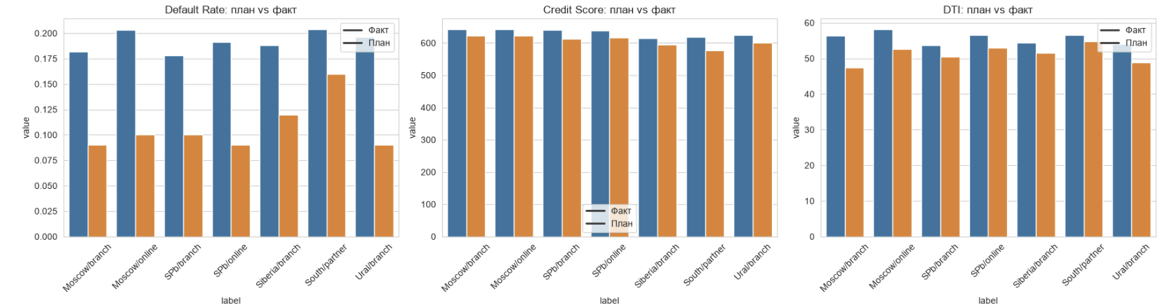
Аудит отчета Стажеркина:
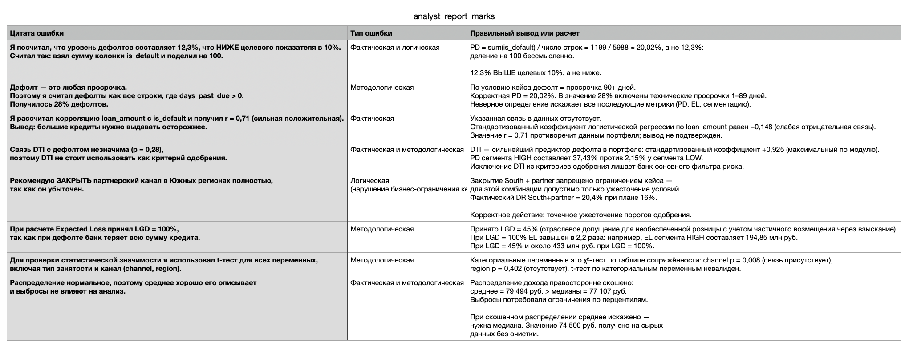
Для более детального изучения смотреть файл analyst_report_marks.csv.

Дашборд:
Для еженедельного мониторинга был собран интерактивный дашборд.
Публичная ссылка:
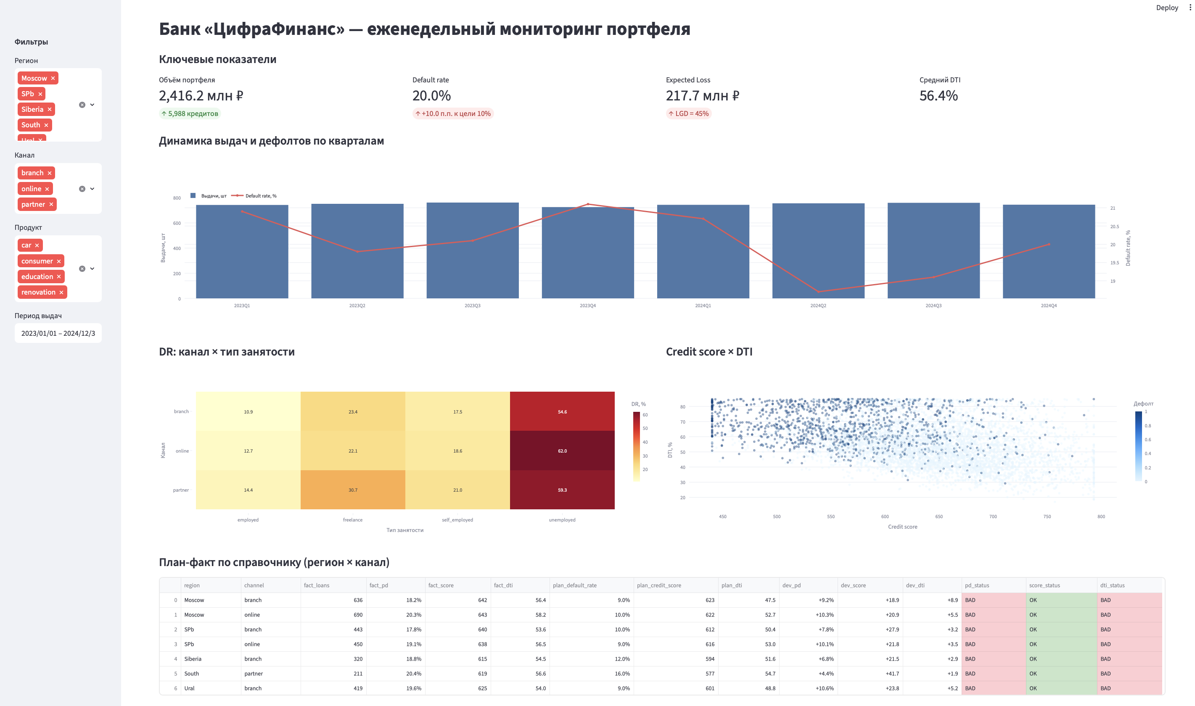

4. Выводы и рекомендации с числовым обоснованием.
Выводы:
1. Проблема дефолтности системы. Фактический уровень дефолтов 20,02%, примерно вдвое выше плановых ориентиров. Планы в справочнике 9–16% (в среднем ≈ 10,7%). Превышение во всех отслеживаемых сегментах.
2. Скоринговая модель не защищает банк. Скоринг выше плана при дефолтности вдвое выше плана, это означает, что модель присваивает высокие баллы клиентам, которые не платят.
3. Закредитованность клиентов – главная причина потерь. Банк выдавал кредиты тем, у кого и так высокая долговая нагрузка. DTI - сильнейший предвестник дефолта (коэффициент 0,93), его фактическое значение выше плана во всех сегментах.
4. Высокий риск сегмента HIGH. На данный сегмент приходит основная доля ожидаемых потерь при дефолтном показателе 37,43%. Потери сопоставимы с процентным доходом.
5. Избыточный риск связан с партнерским каналом в целом, а не с отдельными регионами. Partner дает наибольшую PD в каждом регионе (20,4–24,3% против 17,1–23,0% у branch и online), а регион не значим (χ², p = 0,40).
Рекомендации:
Экономический принцип прибыльной сделки заключается в том, что банку следует отказать клиенту только в том случае, если ожидаемый убыток по заявке превышает ожидаемый процентный доход. Ожидаемый убыток оценивается как прогнозная вероятность дефолта × ожидаемая сумма кредита ×LGD, ожидаемый доход, если клиент платит исправно - (1 -вероятность дефолта) × процентный доход.
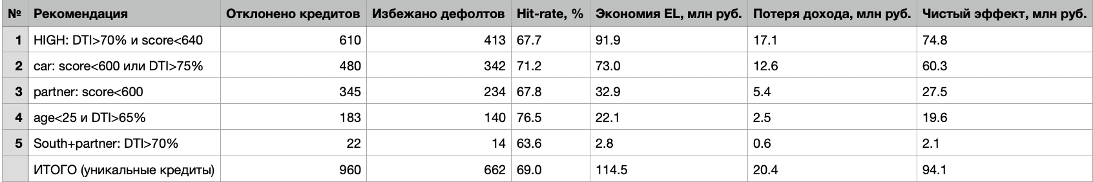
В сумме правила затрагивают 960 уникальные заявки и дают чистый ожидаемый эффект +94,1 млн руб.
1. Пересмотреть скоринговые пороги и добавить фильтры одобрения.
2. DTI как жесткий критерий одобрения. Долговая нагрузка основная причина дефолтов.
3. Дополнить справочник планами по 8 комбинациям «регион-канал». При отсутствии планов невозможен контроль данных сегментов.
4. Внедрить еженедельный мониторинг, используя дашборд. Поможет отследить дефолтность, DTI и план-факт в динамике.
5. Приложения: код, расчеты, дополнительные таблицы.
1. Корректное определение дефолта в неочищенных данных является одним из самых главных правил кейса.
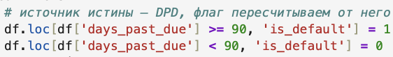
2. Определение процентного дохода от не-дефолтных кредитов и расчет EL по риск-сегментам.
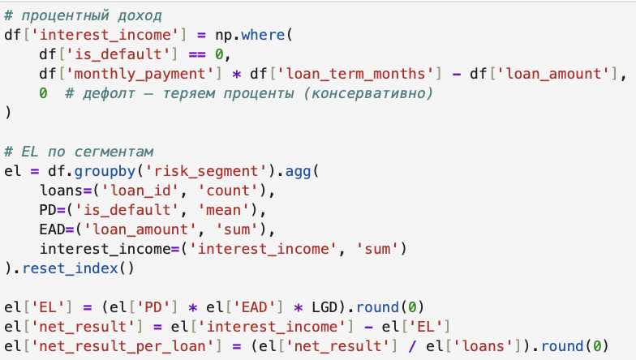
3. План-факт: агрегация справочника до «регион-канал» + inner join
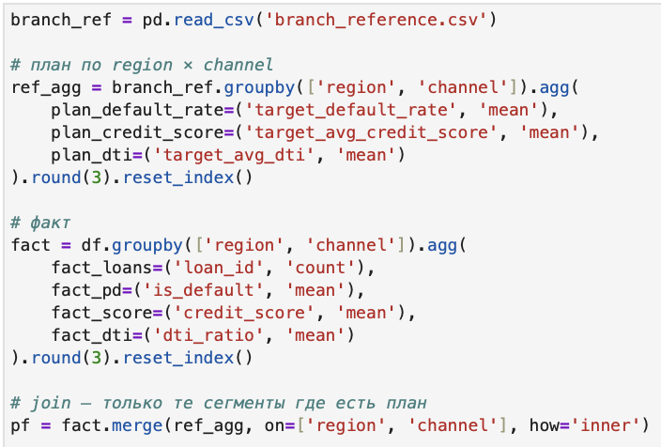

4. Прогноз индивидуального PD для каждого клиента
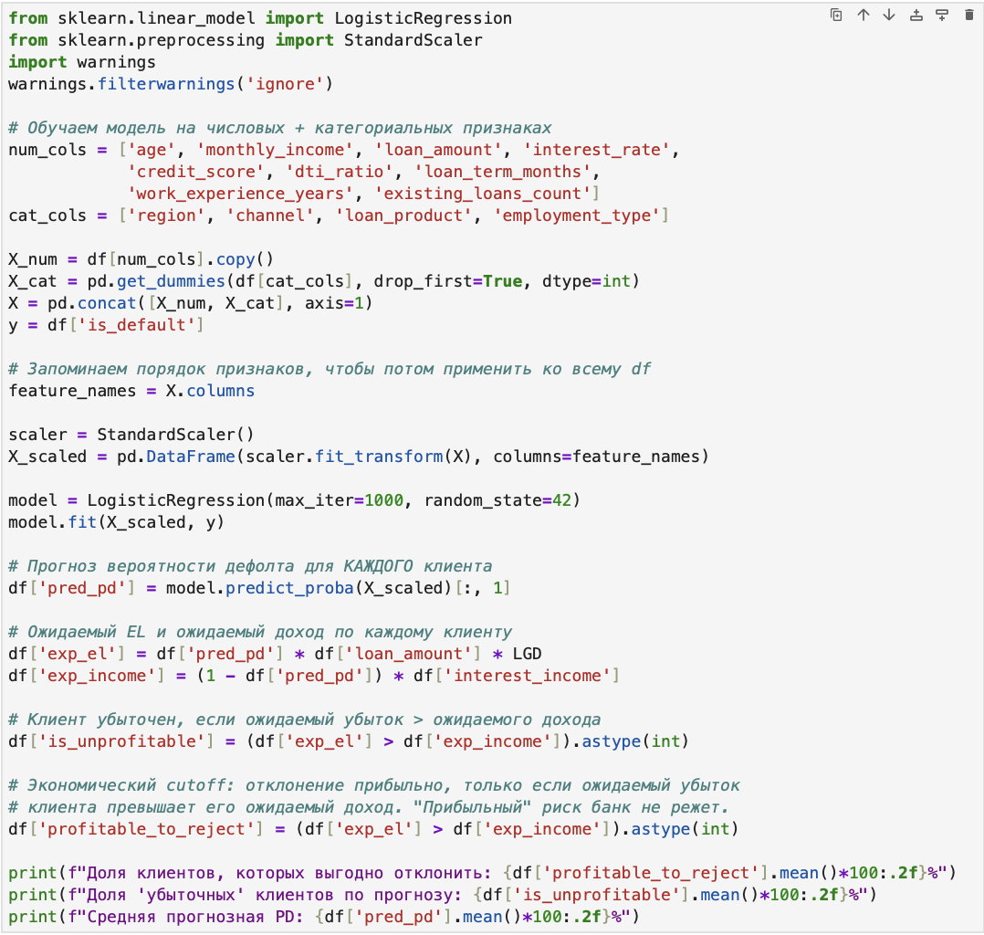
С самым главным break-even фильтром
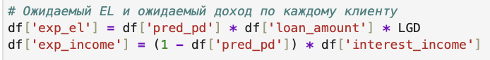
Расчет рекомендаций на основе подготовленной ранее модели
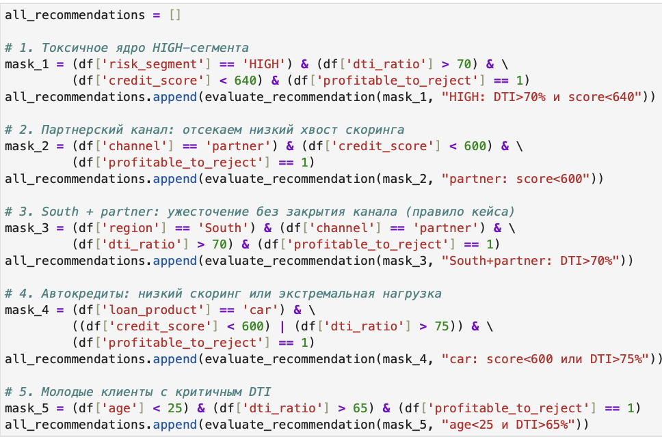
Полный код этапов 1-5 можно увидеть в файле MyCode_Striukova.ipynb, а список зависимостей – requirments.txt
Примеры расчетов.
Формула расчета процентного дохода по кредиту:
interest_income = monthly_payment × loan_term_months − loan_amount. Признается только для случаев, когда is_default = 0
Пример:
- Ежемесячный платеж: 13 706 руб.
- Срок кредита: 36 месяцев
- Сумма кредита: 400 000 руб.
interest_income = 13 706 × 36 − 400 000 = 493 416 − 400 000 = 93 416 руб.
Для дефолтного кредита (is_default = 1) с теми же параметрами: interest_income = 0 руб.

Формула расчета Expected Loss сегмента:
EL = PD × EAD × LGD, где PD — доля дефолтов в сегменте, EAD — сумма выданных кредитов, LGD = 45% (допущение).
Пример для HIGH-сегмента:
- PD = 37,4% (доля дефолтов HIGH)
- EAD = 613 млн руб. (сумма кредитов сегмента)
- LGD = 45%
EL = 0,374 × 613 000 000 × 0,45 = 103,0 млн руб.
Процентный доход сегмента HIGH = 114,5 млн руб., чистый результат сегмента:
114,5 − 103,0 = +11,5 млн руб.

Эффект рекомендации.
Формула: net_effect = EL_saved − income_lost, где EL_saved = Σ (PD_i × loan_amount_i × LGD) по отклоненным клиентам, income_lost = Σ ((1 − PD_i) × interest_income_i) по тем же клиентам.
Пример для рекомендации 1 (HIGH-сегмент: DTI > 70% и score < 640):
- отклоняем 610 кредитов
- среди них 413 фактических дефолтов (hit-rate 67,7%)
- ожидаемая экономия EL = 91,9 млн руб.
- потеря процентного дохода = 17,1 млн руб.
net_effect = 91,9 − 17,1 = +74,8 млн руб.
Совокупный эффект всех 5 рекомендаций (с учётом пересечений):
- уникальных отклоняемых кредитов: 960 (16% портфеля)
- избегаем 662 реальных дефолта (hit-rate 69,0%)
- экономия EL: 114,5 млн руб.
- потеря дохода: 20,4 млн руб.
net_effect_итого = 114,5 − 20,4 = +94,1 млн руб.

Отклонения план-факта:
Формулы:
- dev_pd = fact_pd − plan_pd (для PD: отрицательное отклонение = хорошо)
- dev_score = fact_score − plan_score (положительное = хорошо)
- dev_dti = fact_dti − plan_dti (отрицательное = плохо)
Пример для Moscow/branch:
- fact_pd = 18,2%, plan_pd = 9,0% → dev_pd = +9,2 п.п. (BAD — факт хуже плана)
- fact_score = 642, plan_score = 623 → dev_score = +19 п. (OK — скоринг выше плана)
- fact_dti = 56,4%, plan_dti = 47,5% → dev_dti = +8,9 п.п. (BAD — DTI выше плана)
Парадокс «скоринг выше плана при дефолтности вдвое выше плана» означает, что скоринговая модель мискалибрована: клиенты формально лучше плановых, но дефолтуют вдвое чаще.

Дополнительные таблицы
Бизнес-процессы:
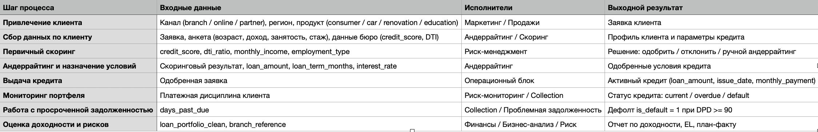
План-факт:
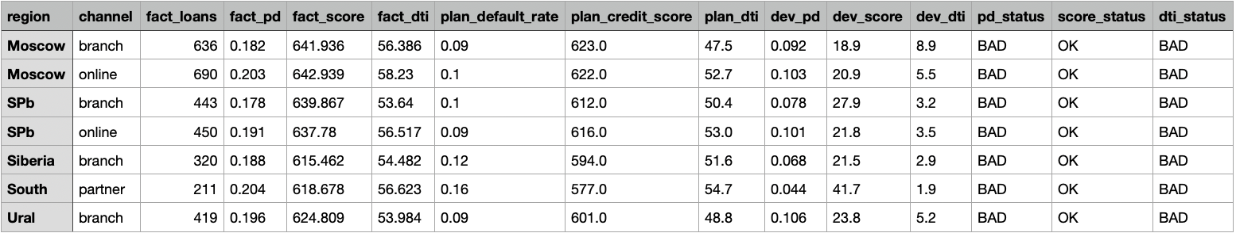
Итог рекомендаций:
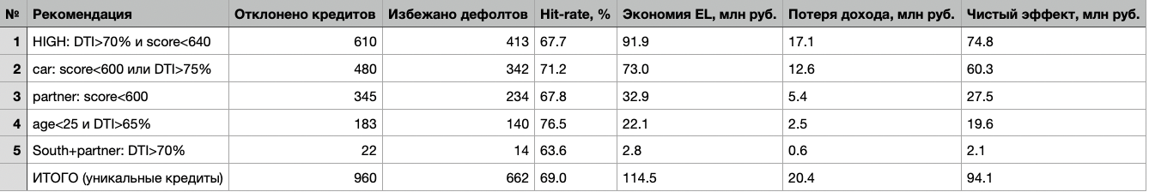

Со всеми приложениями можно ознакомиться в соответствующих файлах.

